Sở Giáo Dục & Đào Tạo Hà Nội  Trường THPT Chuyên  Hà Nội - Amsterdam  ----------------- | Cộng hoà xã hội chủ nghĩa Việt Nam  Độc lập – tự do – hạnh phúc
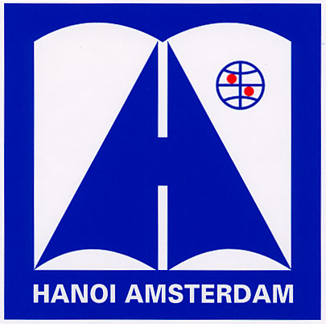 | Hµ Néi, ngµy 4 th¸ng 1 n¨m 2013
THÔNG BÁO
Cuộc thi ảnh và video clip về nước ở Hà Nội và ở Amsterdam

Kính gửi: Toàn Hội đồng giáo dục;
Cha, Mẹ học sinh;
Học sinh;
Các thế hệ cán bộ giáo viên, nhân viên, cha, mẹ học sinh
và học sinh trường THPT chuyên Hà Nội – Amsterdam

Nhân chuyến viếng thăm của Ngài Thị trưởng Amsterdam và hướng tới kỷ niệm 40 năm ngày thiết lập quan hệ ngoại giao Việt Nam – Hà Lan, Đại sứ quán Hà Lan sẽ tổ chức cuộc thi Ảnh và Video clip với chủ đề: “Hà Nội và Amsterdam - Nước trong thành phố” (Hanoi and Amsterdam - Water in the city). Ảnh được thiết kế khổ 60cm x 90cm, xuất ảnh tiff/jpg/raw độ phân giải 300dpi, hoặc cao nhất theo chất lượng máy ảnh có thể hỗ trợ, hoặc đơn giản gửi ảnh gốc, không chỉnh sửa và không nén phân giải; Video clip có độ dài 3 phút. Phần chú thích hoặc tựa đề của ảnh và video clip được thể hiện bằng hai ngôn ngữ: Tiếng Việt và tiếng Anh.
11 ảnh và 11 video xuất sắc nhất sẽ được trưng bày tại triển lãm ảnh diễn ra vào 22 tháng 11 tại trường THPT chuyên Hà Nội – Amsterdam đưới sự chứng kiến của Ngài Thị trưởng Amsterdam và các khách chính phủ khác của Hà Lan, đồng thời sẽ được nhận giải thưởng theo cơ cấu (áp dụng cho cả ảnh và video clip) như sau:
1 giải đặc biệt: 3.000.000đ (Ba triệu đồng)
1 giải Nhất: 2.000.000đ (Hai triệu đồng)
1 giải Nhì: 1.000.000đ (một triệu đồng)
Nhà trường kính mong các cán bộ, giáo viên, nhân viên, Cha, Mẹ học sinh và em học sinh của toàn trường tham gia tích cực cuộc thi trên. Ảnh và Video clip được gửi tại văn phòng trường hoặc qua thư điện tử tại hòm thư hawaterinthecity@gmail.com đến hết ngày 9 tháng 9 năm 2013. Ban giám khảo sẽ lựa chọn những ảnh, video clip đặc sắc nhất để trao giải.
Chúc thành công!
TM BAN GIÁM HIỆU

Lê Thị Oanh

